

3. Gradle

MARIO ALONSO MARTINEZ



entornos de desarrllo

1 instalación Gradle 8.11.1 con JDK V17

Añadiendo en el archivo ~/.bashrc el siguiente código:

# Gradle

if [ -d $HOME/programs/gradle-8.11.1/bin ]; then

PATH=$HOME/programs/gradle-8.11.1/bin:$PATH

Fi

y desde HOME ejecutamaos el comando sourece ~/.bashrc

ponemos gradle --version para comprobar que ha sido correctamente instalado

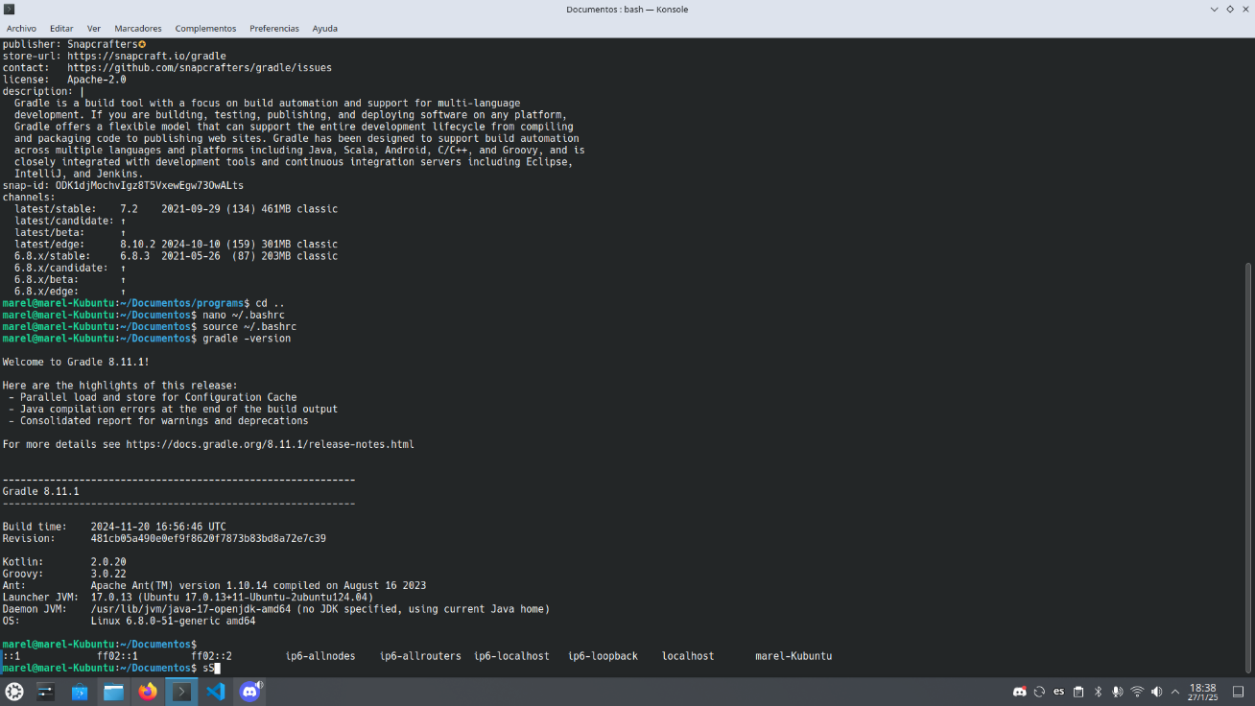

2 Crear proyecto con gradle init desde la carpeta donde queramos crear el proyecto y lo configurmos con los parámetros que nos ofrece.

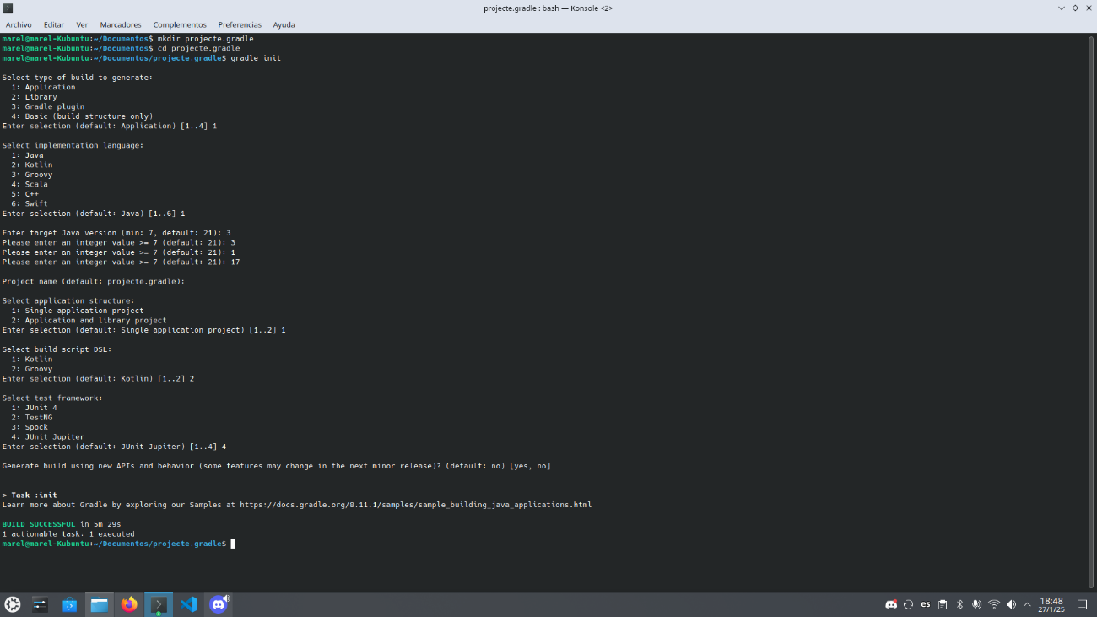

3 Generación de la estructura, se ve con tree

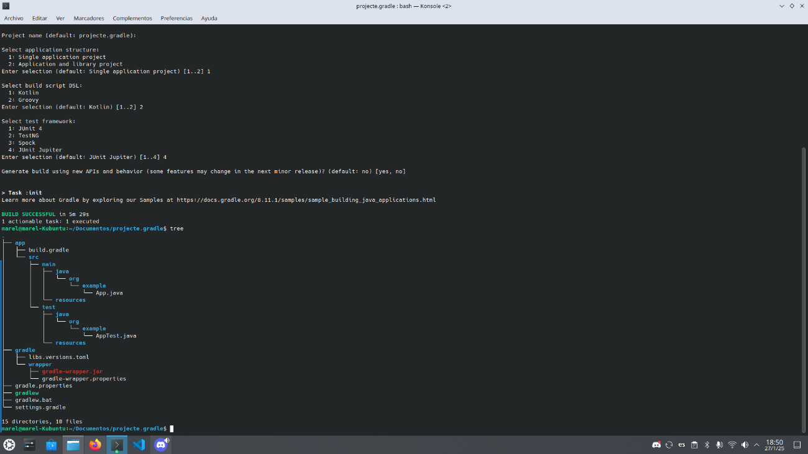

4 Abrir el archivo “build.gradle” con nano build.gradle y comprobando que todo sea correcto o realizar modificaciones.

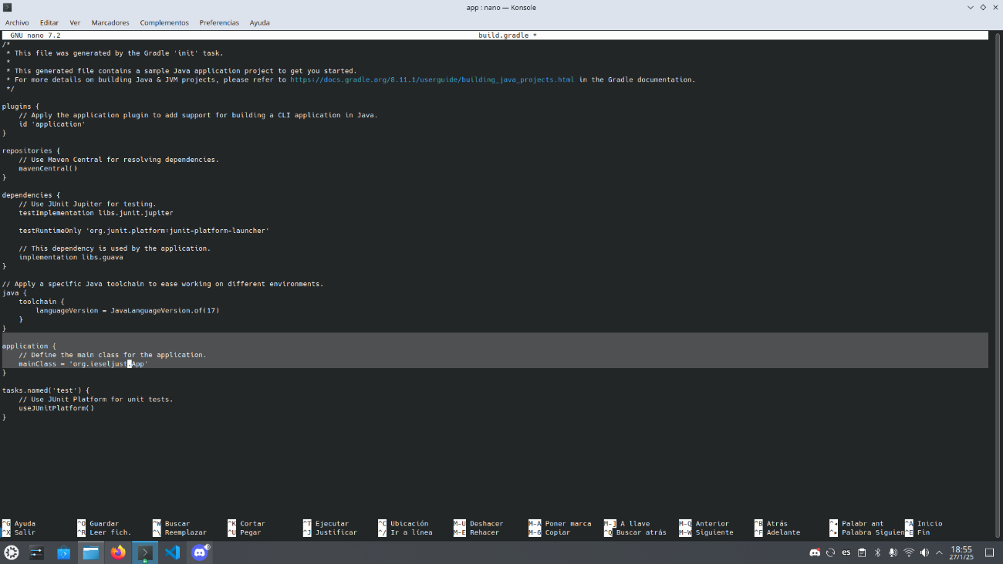

5 crear los directorios com.ieseljust y añadir en el archivo app.java:

package com.ieseljust;

public class App {

public static void main(String[] args) {

System.out.println("Hola, món des de Gradle!");

}

}

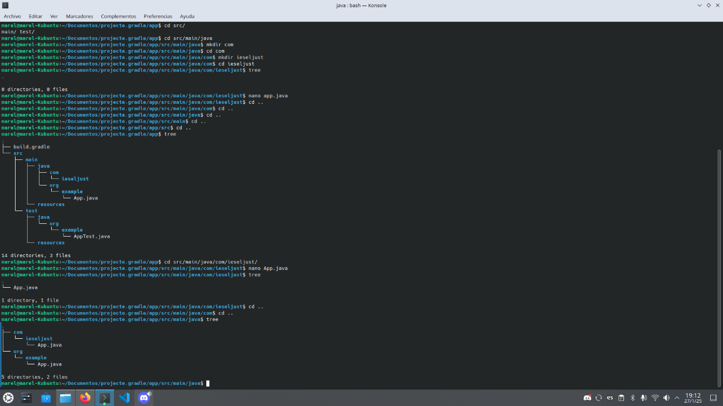

6 contrucción con gradle build y ejecución con gradle run

